第十七届全国初中应用物理知识竞赛试题
注意事项：
1．请在密封线内填写所在地区、学校、姓名和考号。
2．用蓝色或黑色钢笔、圆珠笔书写。
3．本试卷共有八个大题，满分100分。
4．答卷时间：2007年3月 25日(星期日)上午9：30~11：10。
题号 | 一 | 二 | 三 | 四 | 五 | 六 | 七 | 八 | 总分
分 数
复核人
一、选择题 以下各小题给出的四个选项中只有一个是正确
的，把正确选项前面的字母填在题后的括号内(每小题2分，
共10分)。
1．为了保证飞机在起降过程中的安全，飞机起飞和降落时，下列操作中正确的是 ( )
A．起飞时前轮先离开地面，降落时前轮先接触地面
B．起飞时前轮先离开地面，降落时后轮先接触地面
C．起飞时前轮先离开地面，降落时前、后轮同时接触地面
D．起飞时前、后轮同时离开地面，降落时前、后轮同时接触地面
2．手机已成为现代生活中常用的一种通讯工具。一般的手机都设有利用振动提示人们“来电”的装置。有一种手机提示“来电”是用一个微型电动机带动转轴上的叶片转动，当叶片转动时，电动机也就跟着振动起来，从而又带动手机振动。在图l所示的几种形状的叶片中，你认为能够实现上述振动功能的是( )
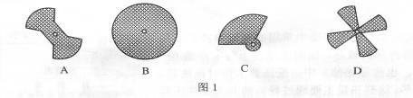
3．蔬菜加工企业为了避免蔬菜在长途运输、贮藏等环节中腐烂变质及高温杀菌时对蔬菜营养成分的破坏，常常对蔬菜进行真空脱水，使之成为脱水蔬菜。从物理学的角度看，真空脱水的道理是 ( )
A．真空环境的温度极低，可使蔬菜中的水分迅速凝固并升华，从而实现脱水
B．真空环境的温度很高，可使蔬菜中的水分在短时间内迅速汽化，从而实
现脱水
C．真空环境的空气密度很小，可迅速提高蔬菜中水分子的运动速度，从而
实现脱水
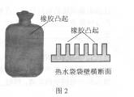
D．真空环境的气压很低，因而大大降低了水的沸点，使蔬菜中的水分迅速汽化，从而实现脱水
4．人们用来取暖的一种热水袋如图2所示。它的表面有很多长条状的橡胶突起部分，这些突起部分相互平行且突起的高度较大，做成这种外形的主要目的是( )
A．使热水袋美观大方，起到装饰作用
B．使热水袋能同时具有传导、对流和辐射的
传热功能
C．这种突起具有良好的弹性，在外界压力作
用下容易发生弹性形变，以防止在某种重压下，
所灌热水将热水袋胀破
D．减小热水袋与人体的直接接触面积，以降低热水袋的放热速度，实现缓
慢放热
5．由于长期的河道淤塞，黄河下游的河床已被抬高。沿河农民通常采用如图3所示的方式，引黄河水来灌溉农田。有关这种引水灌溉方式，下列说法中错误的是 ( )
A．这种取水灌溉方式利用了连通器原理
B．使用时B端管口必须低于A处水面
C．使用时先将管道中灌满水
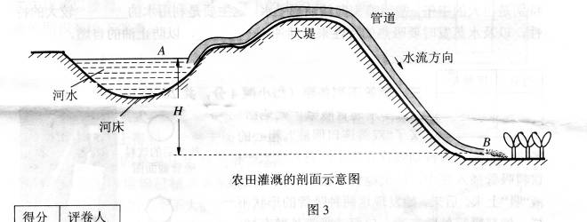
D．高度差H越大，管道中的水流得就越快

二、填空题(每空1分，共15分)
1．古诗《小儿垂钓》中有“路人借问遥招手，怕得鱼惊不应人”。
(1)这个钓鱼的小儿面对路人的询问，只是招招手却默不作声。这是因为他
知道声音不仅能在空气中传播，还能在__________中传播。
(2)小儿招手——(选填“会’’或“不会”)产生波动，鱼儿听不见的原因是__________
2：去年暑假小明参加学校的生存夏令营，学到了野外生存的很多知识和技
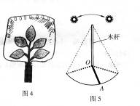
能。其中：
(1)获驭饮用水。如图4，用大塑
料袋套在树叶浓密的嫩枝上，扎紧袋口。
随着植物中水的不断_________和__________，
经过一段时间，塑料袋的内表面上就会
出现一层水珠。
(2)用影子辨别方向。如图5所示，
将一根直杆竖直插在水平地面上的O点。中午前后，用描点的方法在地面上画出的方向就是____________________(选填“东”、“西”“南”“北”)方向，这一判断应用的光学知识
是_________________ 。
3．当摄影师用一台镜头焦距固定的照相机给全班同学照完毕业像后，接着又要给小明同学照半身像，这时摄影师应该__________ (填“增大”或“减小”)照相机镜头和小明同学的距离，同时__________ (填“增大”或“减小”)镜头到底片的距离。
4．用久了的白炽灯泡会蒙上一层浅浅的黑色，这是因为钨丝受热时产生现象，出现钨蒸气，在灯泡内壁上产生__________的缘故。
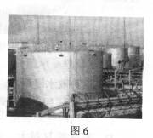
5．油库里的储油罐如图6所示，它浑身银白，直径较大，高度较矮(相对于直径而言)，像个短胖子。请回答：
(1)在储油罐的这些设计中，“浑身呈银白色”是
为了：
“直径较大，高度较矮”是为了
(2)在储油罐旁还安装有自动喷头，每到夏天，特别是白天的中午，常用喷头向储油罐喷水，这主要是利用水的__________较大的特性，以及水蒸发时要吸热的特性来给储油罐__________，以防止油的自燃。
三、简答下列各题(每小题4分，
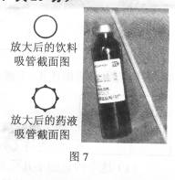
小华感冒咳嗽，妈妈给她
买了“双黄连口服液”。粗心的小
华将口服液盒内特制吸管弄丢了，只好拿来一根饮料吸管插入瓶中，结果她费了很大的劲才把药液“吸”上来。后来，她发现这两种吸管的形状不一样：饮料吸管外壁光滑，口服液吸管外壁有棱，两种吸管的截面形状如图7所示。请你运用物理知
识解释为什么两种吸管“吸”药的效果不同。

2．小明要买一个电炉用来烧开水，他到商店去选购时看到有800W和1200W
两种规格，他想：800W的功率小，比较省电，打算买800W的。如果从节能的角
度考虑，你认为他的这种想法合理吗，为什么?
3．寒冬时节的早晨，汽车司机上车后常发现在前风挡车窗上出现白色的“哈
气”，于是他打开暖风，很快就能除掉“哈气”；夏天，在下大雨后，风挡车窗上也
出现“哈气”影响安全驾驶，于是司机打开空调制冷，很快“哈气”也被除掉。为什
么同样的现象，司机采取不同的方法却收到了相同的效果?请你用所学的物理知
识加以解释。
4．小洪买了一种叫“吹泡泡”的玩具，发现有时能吹出泡泡，有时又吹不出泡
泡。爱动脑筋的他产生了一个疑问：这泡泡的产生究竟与哪些因素有关呢?他猜
想：泡泡的产生可能与吹泡泡用的管子粗细有关，于是他设计并进行了实验，记
录了如下实验结果：
┏━━━━━━━━┳━━━━━━━━━━━━━━━━━━━━━━━━━┓
┃ 液 体 ┃ 肥 皂 液 ┃
┣━━━━━━━━╋━━━━┳━━━━┳━━━━┳━━━━┳━━━━━┫
┃ 管子直径／mm ┃ 3 ┃ 5 ┃ 10 ┃ 20 ┃ 50 ┃
┣━━━━━━━━╋━━━━╋━━━━╋━━━━╋━━━━╋━━━━━┫
┃泡泡产生的情况 ┃ 容易 ┃ 较易 ┃ 较难 ┃ 难 ┃ 不产生 ┃
┗━━━━━━━━┻━━━━┻━━━━┻━━━━┻━━━━┻━━━━━┛
请你根据小洪的实验记录回答下列问题：
(1)分析以上实验结果，可以得到什么结论?
(2)请你另外提出两种猜想，说明影响泡泡产生的因素。
(3)设计一个方案，验证你提出的其中一种猜想。

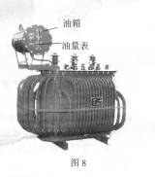
5．如图8为输电线路中常用的油浸自冷式变压
器。变压器内部的铁芯、线圈就浸没于变压器油(一
种矿物油，也称导热油)中。变压器工作时，铁芯、
线圈会发热。这些热量主要通过导热油并流经变压器
外部的一根根金属管道散发到空气中，从而使铁芯、
线圈的温度不会升高太多，以确保变压器的安全运
行。请回答： ，
(1)变压器外部的散热器为什么做成管道状?
(2)变压器的上部有个油箱，其侧面有一个油
量表。油量表就是一根上、下两端均开口并插入油箱
中的玻璃管。电工通过观察玻璃管中油面的高度来判
图8
断油箱中油量的多少。请问：设计这一装置利用的主要物理知识是什么?
(3)从图8我们发现：变压器外部的散热管道都是沿竖直方向而不是沿水平
方向分布的，这是为什么?
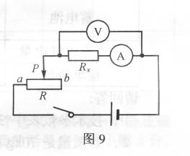
(4)正常情况下，变压器油箱中的导热油是绝对不允许装得满满的，这是为
什么?

四．(8分)小明家新买了一条100W的电热毯，他想用电流表和电压表测量电热毯的电阻值，于是连接了如图9所示的实验电路。其中电源两端的电压为6V，R。为电热毯的电阻值，滑动变阻器的最大阻值为20Q。但实验过程中，小明发现，不论怎样调整滑动变阻器触头P的位置，电压表的示数几乎不发生变化，且查得电路各图9处均连接无误。请你分析一下产生这一现象的原因是什么?若不更换实验器材，应怎样连接电路，才能在触头P滑动过程中，有效地改变电热毯两端的电压值。

五．(10分)如图10所示为利群商厦安装的光敏电阻自动计数器的示意图。其中A为光源，B为由电动机带动匀速运行的自动扶梯，R1为光敏电阻，R2为定值电阻，当有光照射时R1=R2。每当扶梯上有顾客经过，挡住由A射向R1的光线时，Rl的电阻值就增大，计数器就计数一次。请回答：
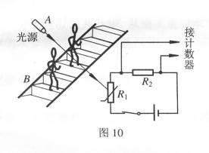
1．当扶梯上的顾客挡住由A射向Rl的光线时，光敏电阻尺l两端的电压将
发生怎样的变化?Rl的功率怎样变化?
2．若已知自动扶梯满载时，相邻的两
个顾客之间的距离均为50cm，扶梯运行的速度为1m／s。求计数器计数101次，所需用的时间。
3．若某一段时间内自动扶梯的乘载率
为20％，试求这一段时间内该商场自动扶梯上的平均客流量是多少。(客流量是指单位时间经过的顾客人数)

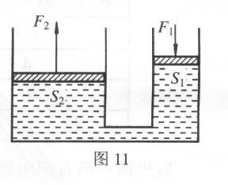
六． (10分)“加在密闭液体上的压强，能够大小不变地被液体向各个方向传递”，这个规律叫做帕斯卡定律。在图11所示的连通器中，如果活塞的质量和液体本身所受的重力可以忽略不计，根据帕斯卡定律可以推得，作用在大、小活塞上的力和大、小活塞的面积有以下关系：

根据这一关系式：如果小活塞的面积较小，那么在小活塞上加一个较小的力，就可以在大活塞上得到一个较大的力。“液压千斤顶”就是根据帕斯卡定律制成的。
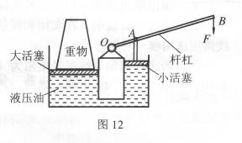
图12所示的是液压千斤顶的剖面
图。它是汽车等运输机械常备的维修工
具，只要对杠杆施加一个不大的作用力F，
就可以把一辆汽车顶起来而便于更换和修
理轮胎。如果图示的千斤顶的大活塞面积
是40cm2，小活塞面积是5cm2，杠杆上的
OA= (1/5)OB。
请回答：
1．使用中发现，压下杠杆时，虽然能把一个重物项起来，但一放手，重物又降了下来，不能把重物长时间顶住。这说明图示的千斤项有一个零件损坏或丢掉了。请你画一个零件补在相应的位置上，达到被顶起的重物不再降下来
的目的(在图1 2上画出示意图即可)。
2．若修好了的液压千斤顶的机械效率为80％，使用时，假设大活塞刚好
顶在重物的重心竖直线的位置上。若要在lmin内把1t的重物项起3cm，则维修
人员消耗的平均功率和加在杠杆B端的力分别是多大?(取g=10N／kg)

七．(13分)某院内有甲、乙两户居民，院内原先供电线路用的是横截面积为2．5mm2的铝芯橡皮绝缘线，从进院后的接线端经25m先到达甲户，再从甲户经25m到达乙户。每户总用电额定功率均为2kW。为了增加用户的最大安全用电功率，现在要进行“电力增容”，
使每户总用电额定功率均可增加到4kW。增容后保持院内线路分布情况不变，只是供电线路改用铜芯橡皮绝缘线。下表列出了不同横截面积的铜导线在常温下的安全载流量(即长时间通电时的最大安全电流)。
┏━━━━━━━━━━┳━━━━━━━━━━━━━━━┓
┃导线横截面积S／mm²┃铜芯橡皮绝缘线安全载流量I／A ┃
┣━━━━━━━━━━╋━━━━━━━━━━━━━━━┫
┃ 2．5 ┃ 28 ┃
┣━━━━━━━━━━╋━━━━━━━━━━━━━━━┫
┃ 4 ┃ 37 ┃
┣━━━━━━━━━━╋━━━━━━━━━━━━━━━┫
┃ 6 ┃ 47 ┃
┣━━━━━━━━━━╋━━━━━━━━━━━━━━━┫
┃ 10 ┃ 68 ┃
┗━━━━━━━━━━┻━━━━━━━━━━━━━━━┛
假设两户所有用电器均为纯电阻电器，各用电器的额定电压都是220V，用户
室内电线的电阻忽略不计。而且设进院后的接线端的电压总保持220V，试回答下
列问题：
1．画出院内的供电和用电的电路图。
2．通过计算说明，在实用和经济的前提下，为了“电力增容”，院内的供电
线路应选用哪一种铜导线?
3．若选用的铜导线每米电阻为4．25*10⁻³Q，那么增容后，在甲、乙两用户
都同时使用“220V 4kW"的电器时，乙户所得到的实际电功率是多少?

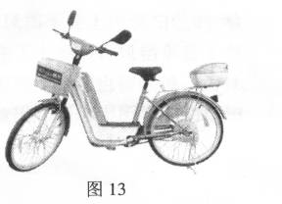
八．(14分)图13是常见的一
种电动自行车，使用前要先对车上
的蓄电池充电。骑行时，蓄电池对
车上的电动机供电，电动机为车提
供动力。下表是这种品牌电动自行车的一些主要技术参数。

┏━━━━━━━━┳━━━━━━━━┳━━━━━━━━━━━┳━━━━━┓
┃ 最高车速 ┃ <30km／h ┃一次充电连续行驶里程 ┃ 50km ┃
┣━━━━━━━━╋━━━━━━━━╋━━━━━━━━━━━╋━━━━━┫
┃ ┃ 36V／10Ah ┃ ┃ ┃
┃ 蓄电池 ┃ ┃ 充电时间 ┃ 8h ┃
┃ ┃ 铅酸蓄电池 ┃ ┃ ┃
┣━━━━━━━━╋━━━━━━━━╋━━━━━━━━━━━╋━━━━━┫
┃一次充电耗电量 ┃ 0．6kW．h ┃ 电动机效率 ┃ 80％ ┃
┣━━━━━━━━╋━━━━━━━━╋━━━━━━━━━━━╋━━━━━┫
┃ 整车质量 ┃ 40kg ┃ 最大骑行噪声 ┃ _<62dB ┃
┗━━━━━━━━┻━━━━━━━━┻━━━━━━━━━━━┻━━━━━┛
请回答：
1．技术参数表中“36V／10Ah"表示的物理意义是什么?
2．若质量是70kg的人骑电动自行车在水平路面上以6m／s的速度匀速行驶
时，受到的阻力是人与车总重的0．02倍，取g=10N／kg。求：行驶20min，电动机
对自行车做的功和通过电动机线圈的电流。
3．若摩托车每行驶100km耗油2．5L，油价约5．1元／L，照明用电的电费约
0．5元／kW．h，请通过计算说明使用电动自行车与摩托车哪种更经济。
4．请从环保角度，比较电动自行车与摩托车对环境的污染情况。
5．在交通运输中，常用“客运效率"来反映交通工具的某项效能，“客运效率”
表示每消耗单位能量对应的载客数和运送路程的乘积，即客运效率=人数×路程／
消耗能量。一个人骑电动自行车，消耗lMJ(10⁶J)的能量可行驶30km，一辆载
有4人的普通轿车，消耗320MJ的能量可行驶100km，则电动自行车与这辆轿车
的客运效率之比是多少?

